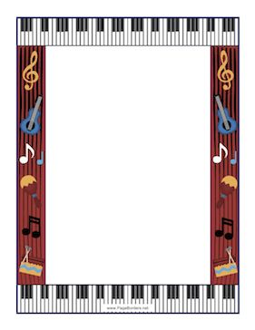

INŠTRUMENTALNI KROŽEK:
Spremljanje že znane pesmi na lastna glasbila

Pozdravljeni učenci, ki obiskujete INŠTRUMENTALNI KROŽEK!
Danes si izberite poljubno pesmico, ki jo že dobro poznate.
Lahko izberete pesmico, ki ste se jo učili pri glasbeni vzgoji.
Naredite spremljavo izbrani pesmi. Igrate jo lahko le na lastna
glasbila. Poskusite s ploskanjem, tleskanjem, drgnjenjem po kolenih,
tolčenjem z nogo ob tla…ali si izmislite še kakšen primer igranja.
Spremljava naj bo domiselna.
Zaigraj jo družinskim članom.
Učiteljica
Klavdija Topolinjak

